研究背景和意义
双足机器人是机器人技术的一个重要分支，其研究领域横跨机械设计、控制理
论、人工智能及材料科学等众多学科[1]。双足机器人技术经历了从基础步态模仿到
执行复杂任务的多个关键发展阶段。1973 年，日本早稻田大学研发的 WABOT-1，
作为最早的双足机器人之一，实现了基础的双足行走功能，尽管动作缓慢，但开
启了机器人双足行走的先河。进入 21 世纪后，本田的 Asimo 机器人展示了流畅的
行走与跑步能力，标志着双足机器人在模仿人类运动能力上的显著进步[2]。波士顿
动力公司的 Atlas 机器人在 2013 年展示了执行高难度动作的能力，如后空翻和倒
立，虽成本高昂，却代表了技术的巨大飞跃。2022 年，特斯拉推出的 Optimus 机
器人已经能够执行一系列复杂任务，如直立行走、搬运物品等，并宣布其未来的
生产成本能降至约 2 万美元，这预示着双足机器人技术的商业化前景与广泛应用
可能性[3]。在 2023 年，工业和信息化部明确提出加快双足人形机器人等未来产业
的创新发展的要求，特别强调要在高转矩密度伺服电机、高动态运动规划与控制、
仿生感知与认知等关键技术方面取得重大突破[4-6]。同时，随着人工智能的快速发
展，能赋予双足机器人更多技能，加速了该产业的发展[7]。
在双足机器人的研究中，实现双足机器人的高效稳定行走是核心挑战。为了
实现该目标，双足机器人的设计必须兼具轻量化、抗冲击、高刚度和低惯量等特
性。液压驱动适合力量密集型任务，关节电机驱动提供精确控制，而肌腱驱动技
术则模仿生物肌肉-肌腱机制，能够提供更为柔和的运动，这使得它特别适合用于
需要高效稳定的机器人运动场景。
肌腱驱动技术具有远端驱动特性，在实现轻量化和降低惯量方面表现出显著
的优势，进而能有效的提高行走效率。首先，该技术因为其低惯量和高传递效率，
在无需依赖外部力传感器的情况下，机器人能依靠其结构特性对外部力进行有效
感知，从而低成本的实现了与环境的互动性。其次，该技术实现了驱动源与运动
关节之间的空间解耦，从而在有限的空间内就能设计出具有丰富自由度的机器人，
为进一步打造超高自由度拟人的双足机器人提供了可能性。但是，肌腱驱动技术
在刚度和寿命方面存在局限，限制了其在机器人中的应用。本研究旨在提升肌腱
驱动技术，从而实现双足机器人的高效率、轻量化、低惯量和低成本设计，为肌腱
驱动技术在双足机器人中的应用提供新思路和参考。
1.2 双足机器人驱动技术的研究现状
1.2.1 液压驱动技术
液压驱动技术主要依靠中心液压泵发挥作用，该泵模拟人体心脏的功能，通过
管道系统将液体压力传输至机器人各关节，实现驱动力的有效转化与输出。此技
术方案具有高扭矩和快速响应的优势，适合用于强大动力输出和迅速动作反应的
应用场合。液压驱动技术提供了卓越的动力和高度灵活性，在双足机器人设计中
显著优于传统驱动方式。使用该技术的机器人能够有效模拟复杂的人类动作，如
行走、跑步、跳跃及攀爬等，特别适合于那些在恶劣环境中执行搜索与救援任务
的应用场景，但因其行走能耗太高，目前仅限于特殊场景。
（1）Boston Dynamics 双足系列机器人
自 2009 年波士顿动力首次发布 PETMAN 双足机器人起，该公司在人形机器
人领域取得了突破性进展。早期 PETMAN 原型机器人虽采用先进的液压驱动技
术，但尚未实现无缆绳化集成。到 2011 年，波士顿动力推出了优化版 PETMAN 双
足机器人，成为动态行为逼近真人水平的首个仿人机器人。随后，在 2013 年，他
们推出了 Atlas 原型版双足机器人，专为执行复杂的搜索与救援任务而设计，其显
示出了更高的机动性。在 2016 年，Atlas 双足机器人在适应复杂任务和灵活性方面
取得显著提升，能够在雪地上行走、在被推倒后迅速起身。在 2017 年和 2018 年，
Atlas 双足机器人分别实现了完美的后空翻表演和在户外草地小跑的视频，进一步
展现了其卓越的运动能力和敏捷性。在 2023 年，Atlas 双足机器人已经能在多样地
形中实现稳定行走、奔跑、跨越障碍以及在复杂地形中完成跑酷任务，通过模仿
人类动作展示了前所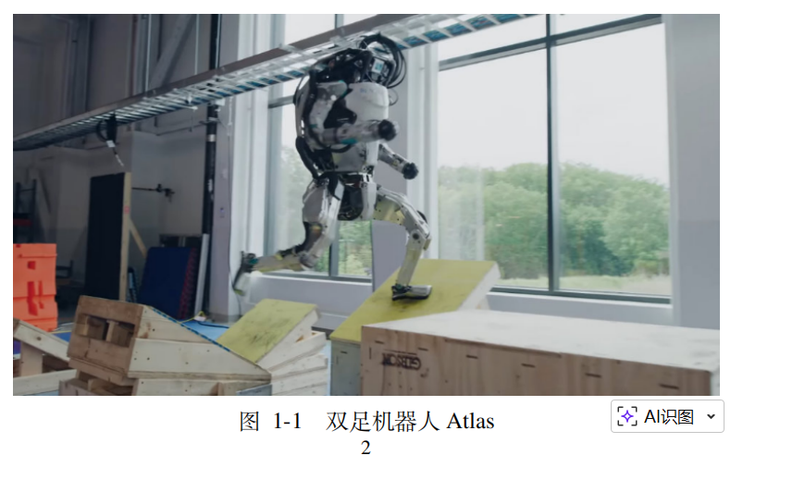未有的机动性和灵活性[8-9]。

Atlas 机器人代表了双足机器人运动技术的尖端进展，其卓越的动态能力得益
于复杂的液压驱动系统和鲁棒的控制算法。同样，Atlas 机器人涉及多自由度关节
和众多传感器的应用，包括力反馈传感器、激光雷达及立体摄像头等，它们协同
工作使其能够实时的感知周围环境并做出响应[8]。尽管 Atlas 机器人在技术上取得
了巨大进步，但液压驱动技术在噪音、轻量化、成本以及行走能效等方面的限制，
仍是其在广泛应用中需要面临的挑战。目前，由于成本和效率的考虑，液压驱动
并未成为大规模商业化双足机器人的首选技术。然而，在对大负荷和高扭矩需求
的特殊环境下，液压驱动的优势依然显著。
（2）Nadia 双足机器人
自 2019 年起，佛罗里达人类与机器认知研究所着手设计名为 Nadia 的机器人，
该设计融合了关节电机驱动与液压驱动，配备了 7 自由度的关节电机手臂、3 自由
度的关节电机髋部、2 自由度的液压躯干以及 5 自由度的液压腿部。此种独特构造
赋予 Nadia 机器人前所未有的操作灵活性和控制精度，使其能在城市环境中执行
探索与操作任务[10-11]。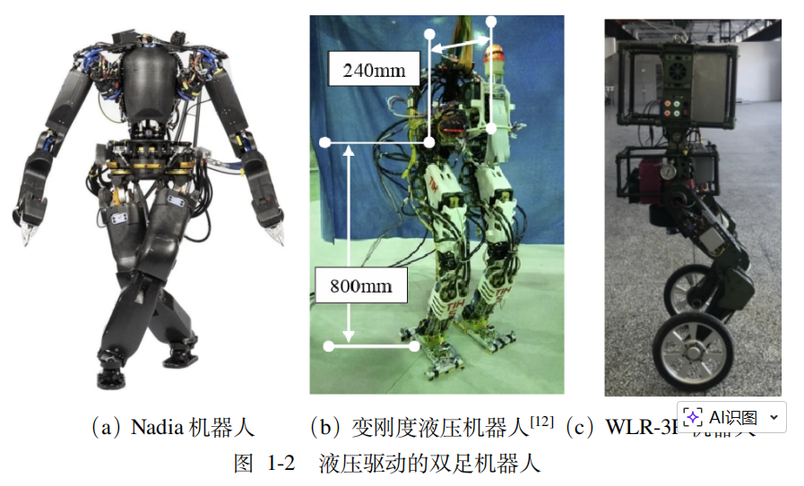
Nadia 机器人区别于其他机器人的显著特点在于其关节拥有极高的运动范围、
出色的速度和力量，其动力重量比超过 DRC Atlas 机器人，从而显著提升操作速度
和稳定性。他们的宗旨是开发出一款能够适应未知环境，执行非预设任务的机器
人。为此，Nadia 机器人的设计不仅关注硬件构造，也包括软件和接口的设计，以
支持机器人进入不明环境，进行探索、绘图并完成有实际意义的任务。驱动方面采
3
上海理工大学博士学位论文
用关节电机驱动和液压驱动的混合设计，这种设计理念旨在结合人类的认知能力
和机器人的操作能力，以提升 Nadia 机器人在应对未知环境和复杂任务时的表现，
拥有更高人机协同效率。因此，在双足机器人设计过程中，可以灵活选用合适的
驱动方式，实现整体方案的最优。
（3）哈工大双足系列机器人
哈尔滨工业大学在液压驱动机器人领域成果斐然，已成功研发多台液压驱动
双足机器人样机。在 2018 年，由王树国、付宜利教授领衔的研究团队，成功研发
了一款具备 13 个自由度的液压驱动双足机器人实体样机，该样机包含躯干、髋关
节、大腿、膝关节、小腿、踝关节及双脚。该项研究全面覆盖了双足机器人关节设
计、关键零部件的研发、电气控制系统及驱动元件的设计等关键技术领域。与此
同时，哈工大的研究团队着重开发了一套有效的变刚度控制策略，并设计了一套
适配的液压系统，同时对机器人运动控制算法进行深度优化，确保机器人在采用
变刚度驱动技术时，能够在保持稳定性的同时，精确的完成各项动作[12]。
此外，该团队还基于液压驱动技术开发了一系列双轮足机器人。在 2017 年
成功研制了第一代液压轮腿机器人 WLR-I，验证了集成设计与复合运动能力。在
2018 年，研发团队又推出了第二代轮腿机器人 WLR-II，实现了无软管设计和较高
的地形适应能力。2023 年，基于前两代样机的研究经验，又推出了第三代轮腿机
器人 WLR-3P，运动性能有了更大的提升[14-15]。
图1-2中 (c) 展示了 WLR-3P 机器人，这是一款先进的混合轮腿机器人，专为
提升灾难救援和野外探索等领域的作业性能而设计。该机器人在平坦道路上具备
快速移动的能力，并在复杂地形中显示出高度的环境适应性。WLR-3P 机器人融合
了轮式与腿式机器人的优势，配置了七个自由度，并通过一个高度集成的液压动
力单元与电池供电系统实现自主供电，同时提供高效的动力输出。
在设计上，WLR-3P 机器人追求轻质低惯性、高刚度、高功率密度和快速响应
的驱动单元，以及高可靠性的自主供能与液压系统。机器人采用 3D 打印技术、轻
质材料、无软管设计以及集成的液压驱动单元等多项创新技术。通过实验验证，该
机器人的性能非常卓越，例如最高速度可达 13.6km/h，跳跃高度可达 0.2m，展现
了其在多样化环境中的快速移动能力。这项研究为混合轮腿机器人的设计与开发
提供了重要技术参考，特别是在液压驱动系统的小型化与集成化方面，为未来高
性能运动机器人的设计提供了新思路
1.2.2 关节电机驱动技术
关节电机驱动是双足机器人最常用的驱动技术。关节电机驱动具有控制精度
高、结构紧凑且易于实现等特点，大量应用于关节机器人，例如，工业机械臂和
协作机械臂。从运动方式可以将关节电机驱动分为：旋转关节和直线关节。旋转
关节通过将电机的高转速和低扭矩与减速器结合，可以根据不同的需要配置不同
的扭矩和转速；直线关节则是通过丝杠等装置将电机的旋转运动转换成直线运动，
同样实现了输出力矩的放大。随着电机技术的不断进步，近年来为了满足双足机
器人关节对高效率、高动态性和高爆发力的需求，出现了一种创新的关节电机驱
动技术——准直驱动关节。这种驱动技术的主要原理是结合大扭矩电机与低减速
比，使得关节电机可同时提供高爆发的大扭矩和高转速运行，从而实现高动态的
双足机器人。
（1）ASIMO 双足机器人
自 1980 年以来，本田公司通过三十余年的技术沉淀，陆续开发出了多款双足
机器人，显示出本田公司在双足机器人领域的科技实力。自 1986 年至 1993 年，本
田公司推出了第一代 E 系列机器人，随后的 1993 至 1997 年，推出了第二代 P 系
列机器人。这两代机器人的开发经验促使了 ASIMO 机器人原型机的诞生，ASIMO
机器人于 2000 年面世，身高 130cm，重量 54kg，搭载 51.8V 锂电池，最高行走速
度为 2.7km/h，而续航时间仅为一小时左右[16]。
在设计方面，ASIMO 机器人采用的旋转关节直驱方案，直接将旋转关节安装
在机器人的关节上，提供了一种结构简洁且高效的动力传输方式。ASIMO 在直驱
关节方案的应用上达到了极致，展示了在当时技术条件下双足机器人技术的最高
水平。ASIMO 机器人旨在提升人类的生活质量，具备使用工具和搬运物体的能力。
其主要特性包括：活泼可爱的类人造型、具有行走和跑步能力、先进的人机交互
以及自主导航功能，使其在家庭、办公室、公共场所作为助手以及作为教育和娱
乐工具发挥作用[17-20]。尽管 ASIMO 机器人配备了众多高级功能和技术，但由于当
时的技术局限，缺乏强大的人工智能支持和先进的电子技术。同时，因为关节直
驱这种设计虽然实现了精确的动作控制，提高了动力传输的效率和响应速度，但
同时大大限制了双足机器人的高动态性。在 2018 年，本田公司最终停止了该项目
的研发。总的来说，该项目对推动双足机器人技术的进步和发展做出了巨大贡献，
ASIMO 机器人至今仍然是最出色的双足机器人代表之一。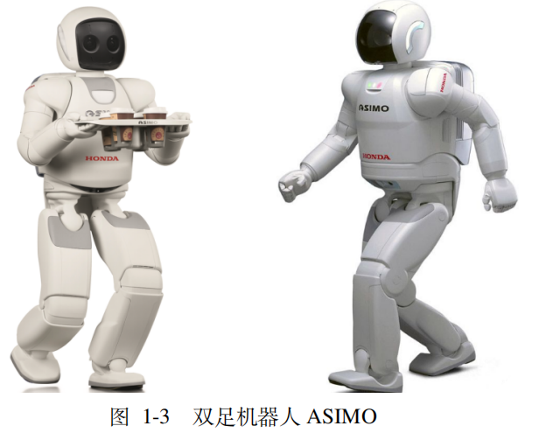
（2）LOLA 双足机器人
LOLA 双足机器人是由德国慕尼黑工业大学的研究团队开发的一款高级双足
机器人，旨在模拟和实现人类行走的动态过程，并适应复杂的环境条件。作为一
款接近人类体型和比例的机器人，LOLA 双足机器人展示了在行走、跑步和抵抗
外部干扰的能力。该机器人装备了先进的传感器和视觉系统，包括激光扫描仪和
立体摄像头，使其能够自主导航、识别环境、规划路径并避开障碍。LOLA 双足机
器人的设计重点在于其在各种地形上的行走能力，例如平坦表面、斜坡、楼梯和
不规则地面，这得益于它每条腿上多个自由度的关节、精密的运动控制算法以及
快速的反馈系统[21]。
如图1-4所示，LOLA 机器人在设计上区别于 ASIMO 双足机器人。LOLA 机器
人依据成年人体尺寸进行设计，身高达到 180cm，体重为 60.88kg，共有 25 个自由
度，分布在腰部 2 自由度、胳膊 4 自由度、颈部 3 自由度以及腿部 7 自由度。腿部
自由度具体包括髋关节 3 个、膝关节 1 个、踝关节 2 个以及脚趾 1 个。机器人能
够达到最高行走速度 5km/h，并具备卓越的越障能力，体现了 LOLA 机器人技术
的先进性和实用性[22]。分析 LOLA 机器人的关节驱动可知，在设计过程中可灵活
采用多种驱动方式。腿部采用直线关节，具备抗冲击、高精度和高能效特性；髋部
和胳膊等部位则采用旋转关节，设计简单紧凑且精度高。这种结合不同类型关节
的方法，为机器人设计提供了灵活性，同时确保了机器人整体性能的优化
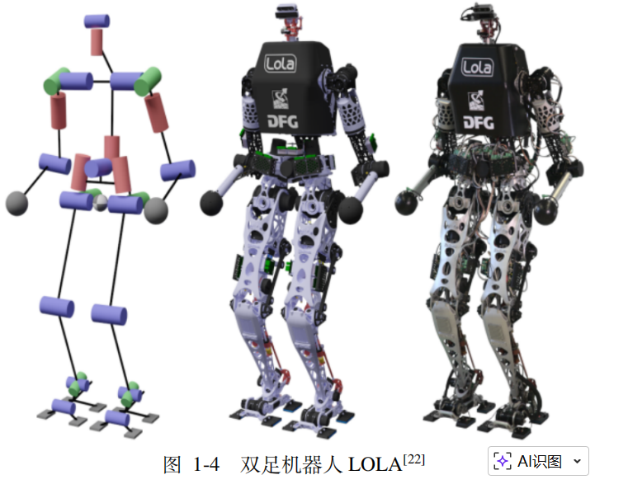
（3）Digit 双足机器人
Digit 双足机器人，由敏捷机器人公司（Agility Robotics）于 2019 年推出，它
标志着双足机器人在实际应用中迈进了新的篇章。这款机器人配备了灵活的四肢
和充满传感器的躯干，使其能够在复杂环境中进行高效的导航和执行多样化任务，
如包裹递送和货物搬运等。自 2015 年成立以来，敏捷机器人公司致力于开发可进
入人类可达之处的高性能双足机器人，覆盖物流、远程监控、自动化检查、娱乐及
科研等多个领域。
Digit 双足机器人的设计核心在于其实用性和功能性，旨在解放人类从繁重和
枯燥的物理劳动中，提高生产效率并优化物流配送过程。这款机器人集成了高级
传感器和动态控制系统，能够自主导航、避障并执行复杂的搬运任务。其独特的
鸵鸟腿结构和高度适应性的运动机制，让它在实际应用场景中表现出卓越的性能，
是目前市场上最具商业价值和应用前景的双足机器人之一。
与此同时，随着 Digit 双足机器人的性能得到进一步提升，从双足行走的学习
框架到自我环境感知以及避障算法等方面都清晰的展示了 Digit 双足机器人的稳
定性和可靠性[23-26]。综合来看，这些研究为 Digit 双足机器人的稳定性和可靠性提
供了有力支持，表明 Digit 双足机器人在应对各种挑战和任务时都具备了一定的自
适应能力和稳定性，但是其综合续航时间也仅为两小时。
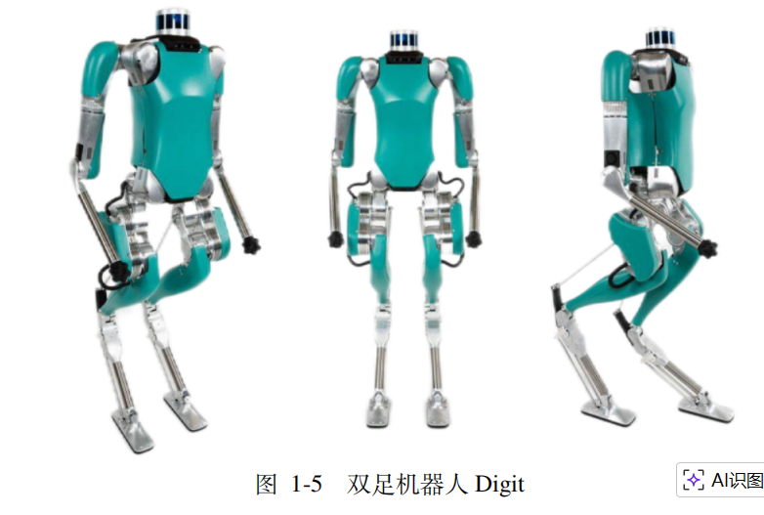
（4）ARTEMIS 双足机器人
加利福尼亚大学洛杉矶分校研发的 ARTEMIS 双足机器人展现了准直驱动技
术 (Quasi Direct Drive, QDD) 在现代机器人设计中的突破性应用。这款身高 1.42m，
体重 37kg 的机器人拥有 20 个自由度，其中腿部各有 5 个自由度，手臂各有 4 个自
由度，颈部有 2 个自由度，体现了高度的灵活性和复杂的运动能力。ARTEMIS 通
过采用准直驱动关节，特别是在髋部前后摆和膝关节上使用直径为 180mm、总重
量为 3kg 的超大准直驱关节，实现了 80N·m 的连续扭矩和峰值扭矩达到 250N·m，
扭矩密度高达 27N·m/kg（峰值为 83N·m/kg），这一特性不仅赋予了 ARTEMIS 卓
越的力感知能力，还提供了高爆发力。
与传统采用高减速比谐波减速机或 RV 减速机的旋转关节不同，ARTEMIS 的
准直驱动关节使用低减速比的行星减速机，这种设计优化了反向驱动能力，允许
通过低转速但大扭矩的无框力矩电机及低减速比直接实现大扭矩输出。这相当于
结合了液压驱动的高爆发力和电机驱动的高速度优势，为双足机器人提供了前所
未有的高动态性能和响应速度。
ARTEMIS 的准直驱动技术受到 MIT Cheetah 四足机器人的研究成果所启发。
这一技术采用高扭矩密度电机与低传动比减速机的组合，不仅实现了高带宽的力
控制和卓越的抗冲击能力，还能够在不需要额外力或扭矩传感器的情况下感知机
器人与环境之间的交互力[27]。这种本体感知驱动器技术有效满足了腿足式机器人
对高扭矩输出密度及动态物理交互能力的需求，并在精度及能效方面展现出优异
的性能[28]。
综上所述，ARTEMIS 双足机器人突显了准直驱动技术在增强机器人动态性
能、力感知能力及能效方面的巨大潜力。ARTEMIS 双足机器人实现了稳定的步态
行走，其速度超过 2m/s，展示了其在复杂环境中的高效移动能力，为未来机器人
设计和应用开辟了新的可能。
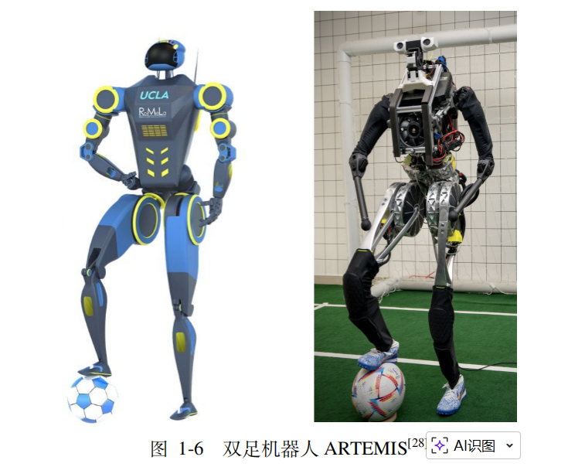
1.2.3 肌腱驱动技术
肌腱驱动技术借鉴自然界生物的肌腱工作原理，模仿生物运动的自然性和结
构柔性，在机器人高动态和力感知的场景中展现出显著优势[23,29-34]。经过数十年的
发展，这一技术在机器人领域取得了显著进展，并在多个领域实现了创新应用。肌
腱驱动系统通过模拟肌腱传递力和运动，赋予了机器人执行精细复杂动作的能力，
其独特的优势使得该技术在需要高度灵活性和敏捷性的应用具有不可或缺性[35-37]。
如图1-7所示，肌腱驱动技术的远端驱动特性允许机器人在极其狭小的手术空
间内实施多自由度操作，极大推动了微创手术技术的进步，体现了其在提升医疗
器械性能及手术安全方面的巨大潜力[38-40]。
肌腱驱动技术在机械臂应用方面的潜力已经被广泛探索，尤其是在那些追求
高动态和力感知的应用场景中。这一技术通过模仿生物肌腱的工作原理，不仅能
够实现更自然和柔和的运动，而且能维持高效能和安全性。目前，肌腱驱动技术
已在多种机械臂系统中得到应用和验证，证明了其在满足高安全需求的应用场景
中具有极好的适应性[41-44]。
如图1-8所示，这是两款代表性的机械臂样机：AMBIDEX 机械臂和 BioRob 机
械臂。AMBIDEX 机械臂凭借其卓越的动态性能和高感知，被视为一种先进的仿
生机械臂。该机械臂采用肌腱驱动技术，能够在与人互动时提供高安全性和响应
性，适合于医疗辅助、家庭服务及实验室研究等应用。BioRob 机械臂则设计以轻
量化结构、柔性传动系统和低能耗为特点，配备了被动安全系统，即使在高速动
作中也能保障用户安全，适用于需要精细操作和高安全性的场景。
10
第一章 绪论
肌腱驱动技术在五指灵巧手领域的应用展示了其在提高机械手灵活性方面的
巨大优势。因为肌腱驱动技术是将驱动装置（例如电机）安装在远离手指关节的
远端位置，通常位于小臂或机械手臂上，然后借助肌腱（如绳索或线缆）来传递力
和运动至手指关节。如图1-9所示，这种设计减轻了机械手的重量和体积，提升了
其灵活性和适用性。例如，Shadow Hand 配备了 20 个电机和 24 个自由度，能够复
现复杂的人类手部动作，如精细握持、转动和手势模拟[45-48]。
iCub 双足机器人
iCub 是由 RobotCub 联盟和意大利技术研究所共同开发的一款开源双足机器
人，旨在探索人类操作方式对认知发展的影响。iCub 机器人还广泛应用于机器人
学、认知科学和神经科学等领域，支持高度灵活的动作和先进的感知系统[49]。如
图1-10所示，iCub 双足机器人，高约 105cm、重 24kg，设有 53 个自由度分布于全
身，包括每只手臂 7 个、每只手 9 个、头部 6 个、躯干 3 个及每条腿 6 个。iCub 双
足机器人还集成了高度灵活的运动能力和先进的感知系统，涵盖视觉、触觉、听
觉和平衡感知功能，旨在支持具身认知的研究[50-52]。
iCub 双足机器人的设计重点在于模拟人类的灵巧性和交互能力，并非专注于
高动态行走能力，因此在高速或复杂地形下的动态表现相对有限。然而，该机器
人充分体现了肌腱驱动技术的紧凑与轻量化特性。在系统集成和自由度设计方面，
它的构建为肌腱驱动技术的研究与应用提供了坚实的基础。在踝关节的设计上，若
能优化驱动单元至大腿部，利用远端驱动的优势，会有效降低腿部的转动惯量，从
而提升动态行走的性能
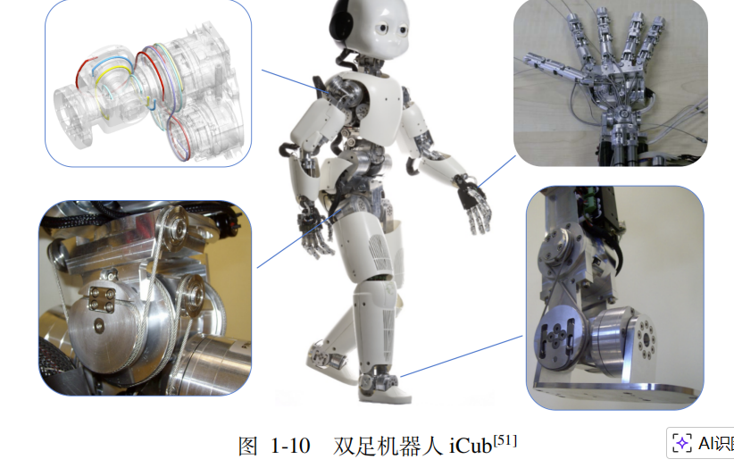
（2）Kenshiro 双足机器人
由东京大学的研究团队设计的 Kenshiro 双足机器人，项目始于 2003 年，旨在
深度复制人类的肌肉骨骼结构。该项目通过高仿真肌腱驱动系统，不仅促进了对
人类运动和生理结构的理解，而且在生物力学与人体工程学等领域，为人体模拟
提供了精确的基准[53-54]。
如图1-11显示，Kenshiro 双足机器人，高 158cm、重 50kg，拥有 64 个自由度
的关节，包括复杂的脊椎和具侧摆功能的膝关节。设计中共使用了 160 块仿生肌
肉，分布在腿部 50 块、躯干 76 块、肩部 12 块和颈部 22 块，使其动作不仅广泛而
且逼真灵活。特别的，Kenshiro 双足机器人采用类似人体的出汗散热系统，显著提
高了散热效率，解决了密集驱动器及电路的热管理问题[55-57]。
Kenshiro 双足机器人在模拟人体肌肉分布方面取得了突破性进展，是第一个
如此贴近人类解剖结构的仿生机器人。然而，根据现有信息，它尚未实现完全的
行走功能，这表明尽管其肌肉骨骼系统设计复杂，但仍存在动力学与控制策略的
挑战。Kenshiro 双足机器人在肌肉骨骼仿生学和散热技术上的创新，为未来双足
机器人的发展提供了新的视角。
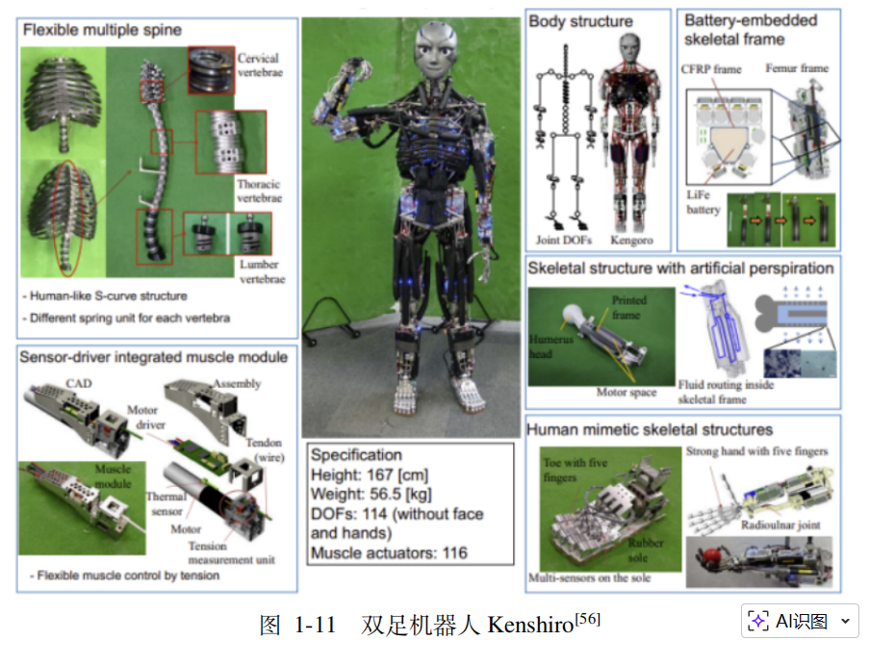
（3）WANDERER 双足机器人
图1-12(a) 为 Clinton G. Hobart 等人设计的 WANDERER 双足机器人，旨在通
过创新的肌腱驱动系统和被动关节机制提高能效和耐久性。此机器人特别适用于
紧急响应和复杂地形，能在多样的环境中稳定行走。WANDERER 双足机器人体重
93kg，高约 2m，每条腿配有六个主动控制关节（包括三个髋关节、一个膝关节和
两个踝关节），其髋关节的独特肌腱驱动方式有效减少了转动惯量并提升了效率。
此外，躯干的三个谐波驱动关节与内置电池及控制系统共同保证了机器人的动态
稳定性。WANDERER 双足机器人还装备了两个六自由度手臂和一个双自由度颈
部，优化设计以减少对机动性的影响。
在耐久性测试中，WANDERER 双足机器人经过超过四小时的行走实验，总行
程达 2.8km，平均速度为 0.19m/s，平均功率消耗为 478W。特别的，其在以 0.2m/s
速度行走时的能耗仅为 310W，COT 值为 1.73，这在同类机器人中表现卓越，显示
了其在耐久性和横向性能方面的显著优势[58]。
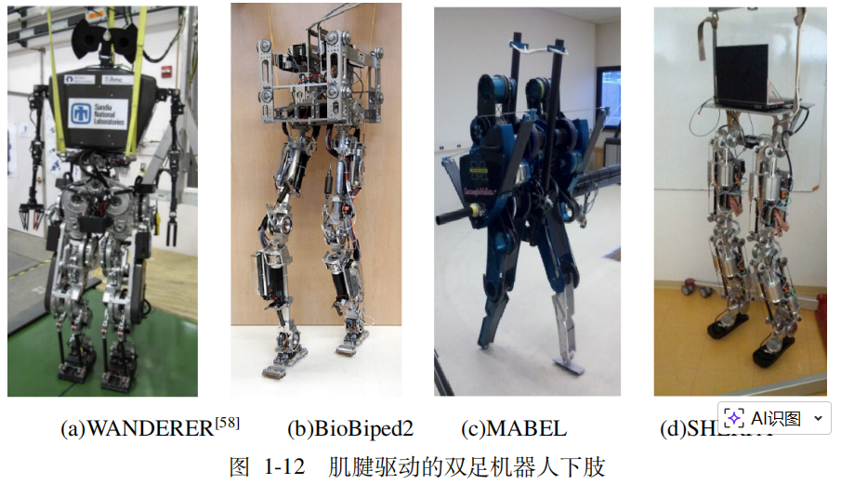
（4）BioBiped 系列双足机器人
图1-12(b) 为达姆施塔特工业大学开发的 BioBiped 系列双足机器人专注于通过
肌腱驱动技术模拟人体肌肉骨骼系统，探索如何实现人类般的稳定运动，以提升
机器人在动态行走和跳跃的能力。这一系列机器人通过精确模拟人类腿部主要肌
肉群的动作，优化了腿部功能的运动控制，并提高了能量使用效率与环境适应性。
BioBiped 的肌腱驱动系统不仅高效传递和回收能量，降低了能耗，还提高了机器
人的动态平衡和适应能力，使其在多变环境中表现卓越。实验证明，这些机器人
在进行垂直跳跃时能有效回收能量，而其独特的双足跳跃步态能主动产生具有实
质飞行阶段的弹性步态，这对提升跑步能力尤为关键[31,59-60]。
BioBiped 系列机器人通过肌腱驱动技术的创新运用，不仅提高了能量效率和
抗干扰性，还通过仿生人类腿部肌肉系统的研究，强调了双关节肌肉在保持上半
身平衡、关节协调和摆动腿控制中的关键作用。这些研究成果在双足机器人领域
内展示了显著的研究价值和广泛的应用潜力。
（5）MABEL 双足机器人
图1-12(c) 为密歇根大学电气工程与计算机科学系研发的 MABEL 双足机器人，
利用肌腱驱动技术和柔性动力传动探索双足机器人高效行走及适应环境变化的新
方法。这种设计不仅追求高能效的稳定运行，而且通过新型反馈控制算法，确保机
器人能在复杂地形上平稳行走和奔跑。MABEL 机器人的肌腱驱动系统整合了单
向弹簧，展现出在高负载下的优异缓冲和能量存储能力，显著提升了适应性和运
动效率。其绳索差动腿设计模仿生物的质量-弹簧模型，简化复现了这一行为，使
机器人的机械系统与理论模型高度一致，便于使用现有控制理论进行优化，从而
提高了在多种地形上的稳健性和经济性[34,61]。
总而言之，MABEL 机器人通过其肌腱驱动的柔性动力传动系统，不仅显著优
化了双足机器人的能效与对复杂环境的适应性，还为动态行走控制技术和设计开
发未来功能更强、适应性更高的双足机器人提供了宝贵经验。
（6）SHERPA 双足机器人
图1-12(d) 为法国蒙彼利埃第二大学开发的 SHERPA 双足机器人，旨在创建一
个能有效行走且能携带重负载的平台。该机器人的设计基于深入分析人类下肢机
制，单腿包含 6 个自由度，精确模拟人类步态。其模块化设计和并联结构机制提
高了组件的可交换性。SHERPA 装备了 12 个高性能空心轴电动执行器，协同工作
以提升效率。其传动结构采用零回程间隙的肌腱驱动系统和轻质碳纤维骨架，减
少了动作惯性，增强了与环境的互动流畅性，提高了行走效率。这些创新设计为
机器人系统提供了新的设计方向，开辟了双足机器人开发的新路径[32]。
1.2.4 驱动方案性能对比
在双足机器人的设计过程中，对不同关节的驱动方案进行恰当的选型是提升
机器人整体性能的关键。这一选择的挑战主要来源于需在力矩与速度、电机功率
与重量体积等多个方面进行综合权衡。如表1-1所示，不同的驱动方案具有各自的
性能特点和应用领域。因此，设计者需要深入分析双足机器人的具体需求，从而
确定最合适的驱动解决方案[62]。
根据不同需求和约束选择机器人关节驱动方案的优劣，具体分析如下：
• 高速运动和快速响应: 对于追求高速运动和快速响应的关节，如髋、膝和踝
关节，准直驱动关节和肌腱驱动技术均为理想选择。准直驱动通过低减速比
达到高速度和响应，肌腱驱动则通过其生物类似结构提供灵活性。
• 承受扭力和高负载: 在大扭力和高负载的应用中，搭配 RV 减速器的旋转关
节和液压驱动技术提供了优秀的解决方案。RV 减速器的旋转关节具有高扭
矩输出和良好的抗冲击性能，而液压驱动则因其在重负载下的高效性能备受
关注。
• 考虑空间和重量限制: 当空间和重量是关键限制时，肌腱驱动和谐波关节以
其小巧和轻量化优势成为首选，这两者都能提升机器人的灵活性和机动性。
• 高感知和高能效: 为确保高感知和能效，肌腱驱动和谐波旋转电机关节则比
较合适，前者通过远端驱动降低伤害风险和重量，后者则因高效能转换和精
确控制减少能耗。
• 可靠性和维护成本: 长期稳定运行和低维护成本的需求下，需评估各驱动技
术的故障率和维修成本。虽然如液压驱动等方案提供高性能，但维护复杂且
成本较高。
综上所述，肌腱驱动和准直驱动关节技术因其特有优势在轻量化、效率和成
本效益等方面具有潜力，但同时也存在一定的挑战和局限性。这两种技术的选择
和应用需根据具体的操作环境和功能需求仔细考虑。
准直驱动关节技术是一种创新的驱动方案，通过低减速比实现高动态性能和
高控制精度。然而，该技术面临的一个主要问题是与之配套的行星减速器的减速
比较低，这意味着为了达到相同的输出扭矩，电机需要产生更大的力矩。这一需
求导致了电机功率和尺寸的增加，从而增加了系统的质量和成本。尽管通过增加
减速比（20 左右）可以解决这一问题，但这样做会增加行星减速器的背隙，进而
降低系统的精度和响应性[62-63]。
肌腱驱动技术以其高感知、高能效和低成本优势在双足机器人腿部设计中脱
颖而出。通过远端驱动，肌腱驱动减少了关节部位的重量，并提供了更好的柔性
和力感知。然而，肌腱驱动系统也面临着一些挑战，如使用寿命的限制、绳索的蠕
变问题以及刚度不足等，这些因素限制了其在某些高性能应用中的发展潜力。
对于准直驱动技术，研究可能侧重于开发新型高效减速器，以解决低减速比
和背隙增大的问题，从而进一步优化其性能和应用范围。同时，肌腱驱动因其独
特的远端驱动和力感知能力，在超高自由度的双足机器人设计中具有明显的优势，
预计将成为未来发展的重点方向。为了克服现有技术的局限，未来的研究可能集
中在提高肌腱材料的耐久性、减少蠕变以及提升系统整体刚度等方面。肌腱驱动
技术在双足机器人设计和应用中具有巨大潜力。随着技术的持续进步和优化，我
们有望实现具有轻量化、力感知、高能效和低成本的双足机器人。

